1- Le PoE
Rappeler le principe du PoE et donner son avantage principal

Le PoE est un câble Ethernet qui fait à la fois transfert de données et alimentation électrique en 48V ce qui permet d'éliminer le besoin d'une source d'alimentation séparée pour les dispositifs comme les caméras IP, les téléphones VoIP, les bornes wifi ce qui simplifie l'installation des dispositifs réseau.

2- Normes PoE
Rappeler les différentes normes de PoE et donner leurs caractéristiques.

IEEE 802.3af (PoE)
- Puissance maximale fournie : 15.4 W par port
- Tension : 44-57 V
- Courant maximal : 350 mA
IEEE 802.3at (PoE+)
- Puissance maximale fournie : 25.5 W par port
- Tension : 50-57 V
- Courant maximal : 600 mA
3- Switch cisco2960
Donner les caractéristiques électriques et PoE du switch cisco2960
Sachant que le switch dispose de 48 ports, quelle est la puissance maximale PoE disponible par port ?

Le switch Cisco 2960 est un switch de couche 2 qui prend en charge le PoE

- Nombre de ports : 48 ports
- Puissance totale disponible pour le PoE : 740W

Puissance maximale par port = $\frac{740 W}{48 ports} ≈ 15.42 W par port$

4- Caractéristiques de la caméra FD8181V de Vivotek
Quelle est la norme PoE supportée par la caméra ?

la norme supportée par la caméra IEEE 802.3af (PoE).

Quelle est la consommation électrique maximale ?

Elle est de 6.5 Watt

Quel est le nombre théorique maximal de caméras connectables au switch ?

Puissance du switch = 740 W

Consommation d’une caméra = 6.5 W

Nombre maximal de caméras = $\frac{740}{6.5} = 113 caméras$

5- Caractéristiques PoE
Mesures sur le switch
Mesure à vide :

Mesurer la tension PoE à vide (sans brancher la caméra) entre les différentes broches du connecteur RJ45. Conclusion.

La tension est nul car le switch ne donne pas de tension a une sortie sans branchement à un équipement

Mesure en charge :
Relier la caméra au switch à l’aide des câbles et fils fournis.
Mesure la tension disponible entre les différentes broches du connecteur RJ45.

entre les bornes 1 et 3 nous mesurons 50 V ce qui est normal
Cela est pareil pour les bornes 1 et 6 , 2 et 6 , 2 et 3. (fils marron et vert)
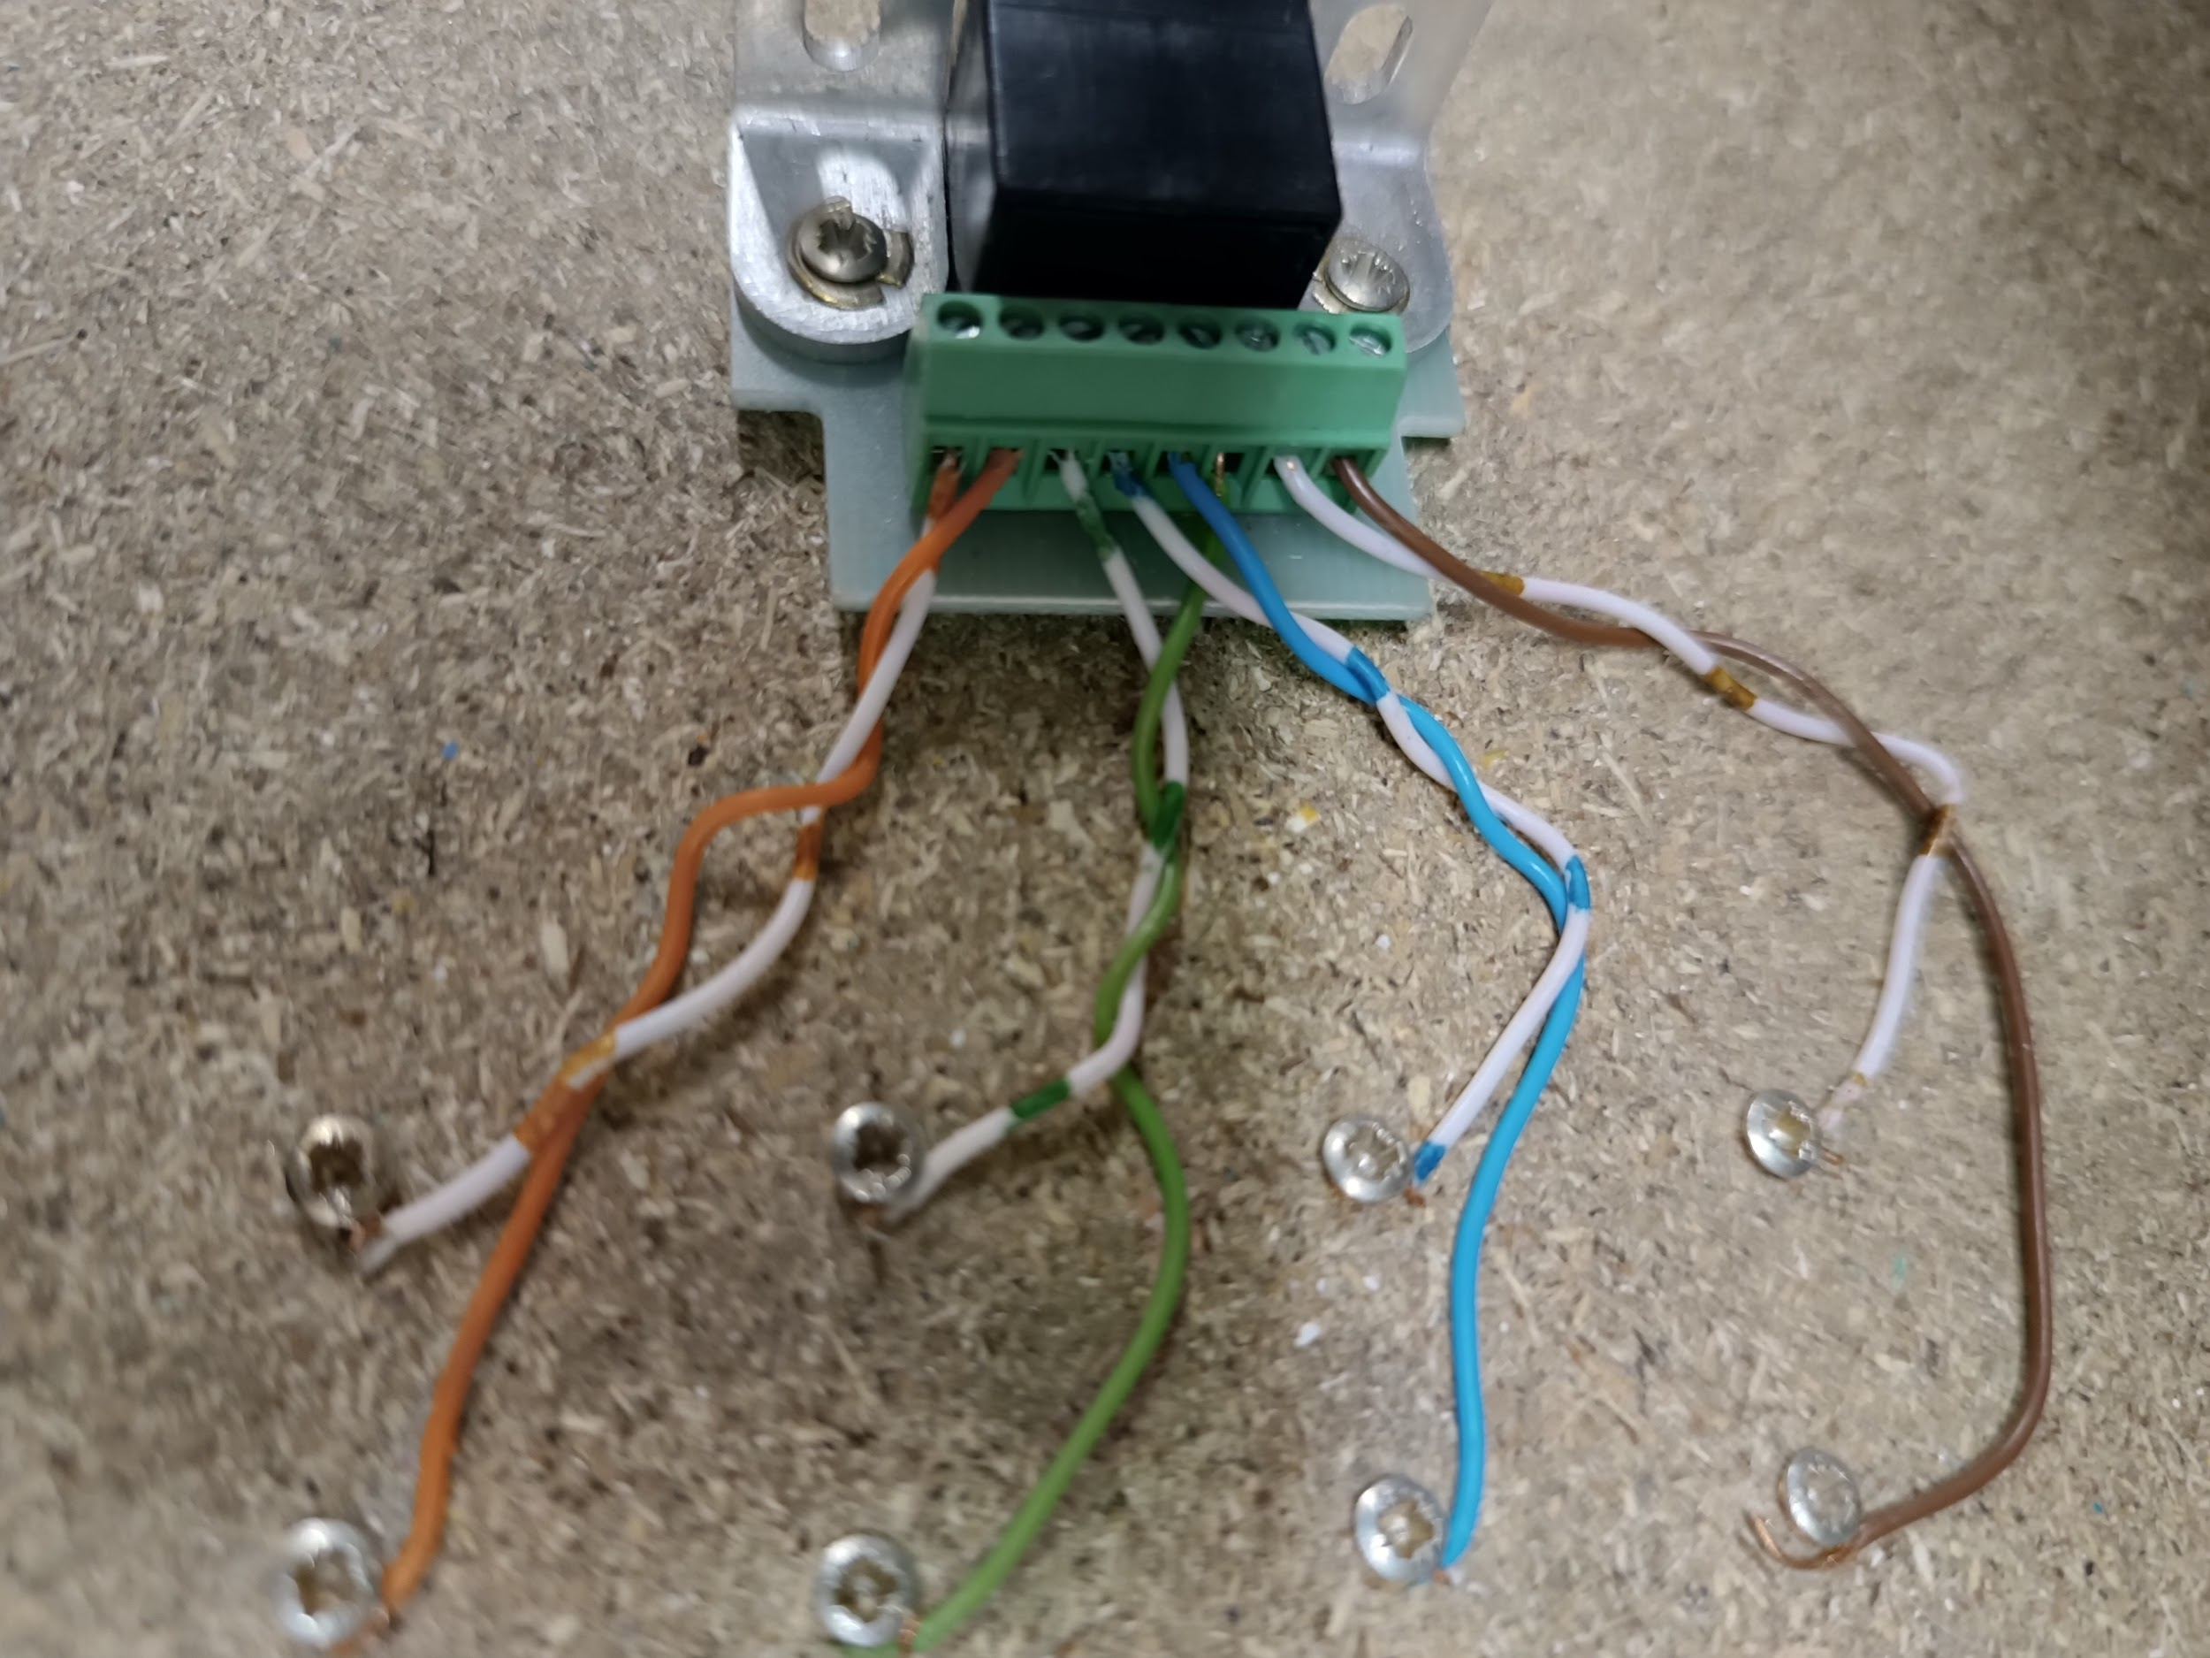

Vos relevés sont-ils conformes au câblage normalisé ?

Nos relevés sont conformes car comme verifié auparavant la valeur max de la caméra est de 50 V
Compléter le schéma ci-dessous (sens de la source PoE et numéros de broches) et expliquer le principe de fonctionnement de la transmission de l’énergie à travers le câble de données.

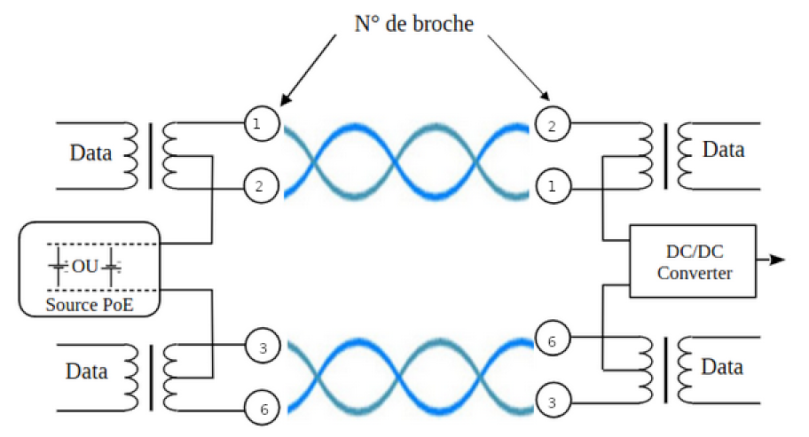

Compte-tenu de la puissance absorbée par la caméra, calculer le courant I circulant dans le câble.

P = U * I Tension(U) = 50 V
Puissance = 6.5 W
I = $\frac{P}{U}$
avec P = 6.5 W
et U = 50 V

I = $\frac{6.5}{50}$ = 0.13 A

6- Longueur maximale du câble
Le câble de liaison entre la caméra et le switch est du même type que l’échantillon de 30 mètres caractérisé lors des TP du module R105. Le fonctionnement de la caméra est assurée si la tension à ses bornes est au minimum de 48 V.

En supposant que le courant soit toujours égal à I, valeur calculée à la question 5, déterminer la longueur maximale de la ligne entre le switch et la caméra (voir module R105).

U = R * I Résistance du câble = R = 10.3 Ω
Intensité = 0.13 A
U = 10.3 * 0.13 = 1.3 V

Sachant qu’on a 48 V

48 + 1.3 = 49.3 V

Il nous reste 0.7 V de marge avant de ne plus pouvoir utiliser la caméra

Pour 1 mètre de câble :

$\frac{10.3}{30}$ = 0.33 Ohms

U = R * I Résistance pour 1 mètre de câble = 0.33 Ohms
Intensité = 0.13 A
U = 0.33 * 0.13 = 0.0429 V

Par déduction on a essayer différentes longueur de câble, ici l’idéal de la longueur du câble est de 46.5 m :

46.5 * 0.0429 = 1.99 V

au delà de 46.5 mètres de câble la tension n’est plus suffisante pour alimenter la caméra

7- Délai de propagation

Compte-tenu de la distance Lmax, quel est le délai de propagation des données entre la caméra et le switch.
Quelles sont les conséquences pratiques de cette information ?

Délai de propagation = $\frac{Longueur du câble}{Vitesse de propagation de l'électricité }$

Délai de propagation = $\frac{46.5}{2*10⁸ }$ = $23.2*10{}^{-6}$ m/s

